Чем же занять ребенка на прогулке весной?
1. « Посчитай птиц». Весной природа оживает. И даже если листочки еще не успели появиться на свет, то птицы уже начали радоваться теплу и запахам, которыми богат весенний воздух. С ребенком, который умеет считать, можно поиграть в такую игру: кто заметит больше птиц за время прогулки. Закончить игру можно следующим образом: покормите птиц пшеном или специальным кормом .
2. « Шаги лилипута». В эту игру хорошо играть нескольким детям или всей семьёй. Выберите цель и наметьте линию старта. Пусть играющие посоревнуются: кто быстрее пройдет дистанцию лилипутскими шагами (это такие шаги, когда нога при шаге ставится впритык к другой ноге).
« Гигантские шаги». Смысл игры такой же. Однако теперь ребенок должен расставлять ноги так широко, как он только может (взрослые же, могут слегка поддаться…).
3. « Пускаем солнечных зайчиков». Если погода солнечная, не забудьте прихватить с собой зеркальце. Малыш будет рад сделать день еще более солнечным, пуская солнечные блики на дома и деревья. Выберите какую-нибудь отдаленную цель и потренируйтесь, кто сможет запустить зайчика так далеко.
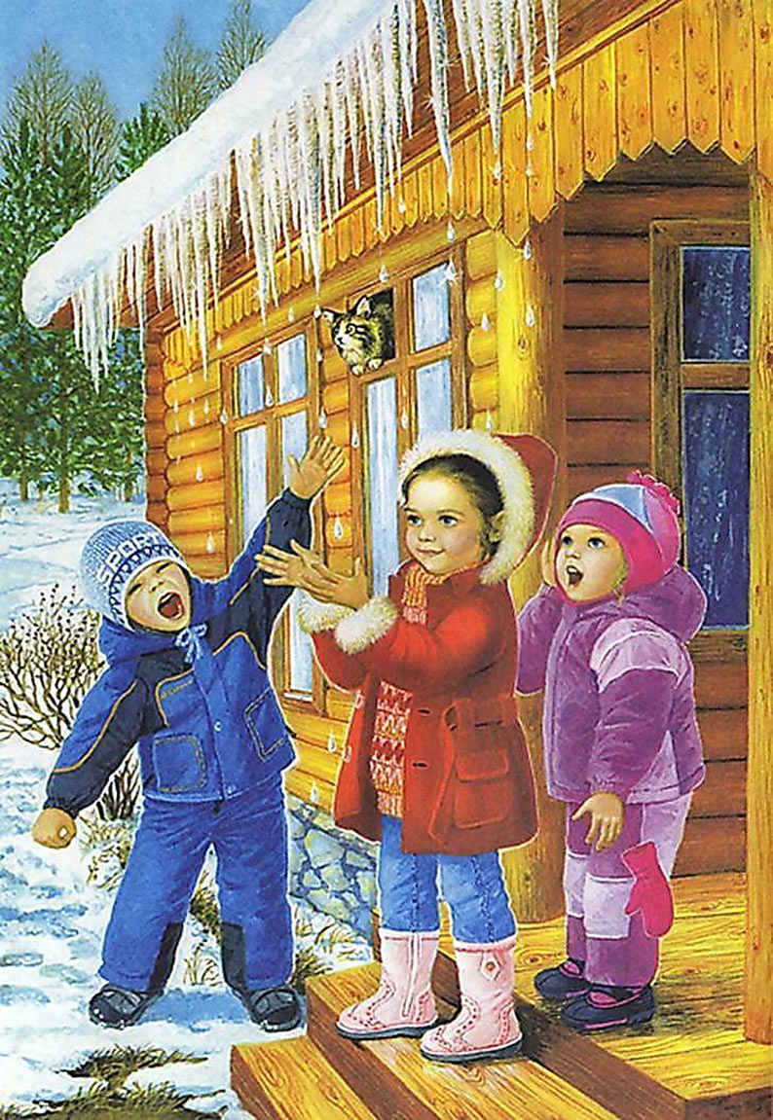
4. «Пускаемся в плавание по луже ». Смастерите дома или прямо на прогулке кораблики, а затем запускайте их в ближайшей луже.
5. « Пускаем пузыри … в плавание!» Пускать в плавание по лужам можно не только кораблики, но и мыльные пузыри. На воде они будут держаться дольше и переливаться всеми красками. Наблюдение за такими пловцами – сплошное удовольствие.
6. « Ищем первые признаки весны». Вооружитесь фотоаппаратом и отправляйтесь на поиски весны. Первые набухшие почки, оживленные пташки – все это первые знаки того, что весна уже близко.
7. « Рисуем на асфальте». Если асфальт сухой, самое время достать цветные мелки и нарисовать приглашение весне: солнышко, цветы и травку. Возможно, это ускорит приход тепла!
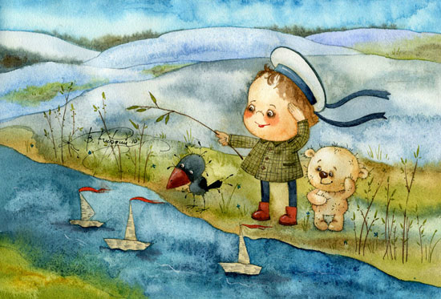
8. « Охота за словами и буквами». Если ребенок знает буквы, можно поиграть в игру, где ребенок и взрослый ищут вокруг предметы, которые начинаются на выбранную букву. Можно выбрать разные буквы. Например, Вы ищите слова на букву «а», а ребенок – на букву «м». Кто найдет больше предметов?
9. «Развиваем скорость и координацию». Эта игра очень известна. Правила просты: дети становятся между двумя ведущими, их цель – выбить игроков из центра с помощью мяча. Мяч лучше всего брать надувной, чтобы не повредить детей. Берите мяч побольше, тогда задача малышей существенно усложнится, а риск травм уменьшится.
10. «Развиваем координацию». Участники становятся напротив ведущего. Игра очень простая. Все дети, должны показать движения, обратные тем, что показывает ведущий. Например, если ведущий опускает руки, малыши должны их поднять, если ведущий приседает, дети должны подпрыгнуть и т.д. Если малыш ошибся три раза, он выбывает. Победителем становится тот, кто выдержит дольше всех.
11. «Развиваем равновесие». Для этого упражнения нужно поставить двух детей напротив друг друга на расстоянии 2-3 детских шагов. По сигналу, один стоя на одной ноге, вытянув ладони должен ударить по ладоням другого малыша. Суть игры – вывести из равновесия соперника. Тот, кто первый коснётся земли – проигрывает.
